## **Раздел 1 Введение**

Редукторы - механизмы, которые являются частью приводов машин. Эти механизмы служат для изменения скорости вращения при передачи вращательного движения от одного вала к другому. Точнее можно сказать, что редуктором называют механизм, состоящий из зубчатых или червячных передач, выполненный в виде отдельного агрегата, и служащий для передачи вращения от вала двигателя к валу рабочей машины. То есть редуктором называется передача или сочетание передач.

Редуктор служит для снижения (редуцирования) угловой скорости и повышения крутящего момента. Он является основной частью механического передающего устройства от двигателя к исполнительному механизму и входит в состав гидромеханических, электромеханических и других сложных передач. Назначение редуктора - понижение угловой скорости и соответственно повышение вращающего момента ведомого вала по сравнению с ведущим.

Обоснованный выбор схемы редуктора, совершенствование его конструкции и расчета являются важнейшими задачами машиностроения, так как через них проходит большая часть вырабатываемой в любой стране энергии. Неправильный выбор редуктора снижает его рыночную конкурентоспособность, нанося ущерб производителю, и может привести к значительным экономическим потерям потребителя машиностроительной продукции из-за внеплановых простоев, роста ремонтных затрат и пр.

Схема редуктора и конструкция его элементов выбираются по передаточному числу, мощности и числу оборотов с учетом компактности, условий эксплуатации, возможностей завода-изготовителя, надежности, технологичности, экономичности (долговечности, К.П.Д., металлоемкости, энергоемкости, удельной стоимости изготовления, ремонта и эксплуатации).

Редуктор проектируют либо для привода определенной машины, либо по заданной нагрузке и передаточному числу без указания конкретного назначения. Второй случай характерен для специализированных заводов, на которых организовано серийное производство редукторов.

## **Раздел 2. Основная часть**

## **Редукторы**

### **1.1. Строение редуктора и требования, предъявляемые к редукторам**

Редуктор состоит из корпуса (литого чугунного или сварного стального), в котором помещают элементы передачи - зубчатые колеса, валы, подшипники и т. д. В отдельных случаях в корпусе редуктора размещают также устройства для смазывания зацеплений и подшипников (например, внутри корпуса редуктора может быть помещен шестеренный масляный насос) или устройства для охлаждения (например, змеевик с охлаждающей водой в корпусе червячного редуктора).

Технические требования, предъявляемые к редукторам общего назначения в соответствии с ГОСТ 16162-70, следующие:

1. Редукторы должны допускаться к применению в условиях, когда:

- нагрузка постоянная одного направления;

- работа постоянная и с периодическими остановками;

- вращение валов в любую сторону с числом оборотов до 3600 об/мин;

- температура внешней среды - от минус 40 - до плюс 50 0 C.

2. Изготовитель обязан в течение 2 лет со дня пуска в эксплуатацию, но не более 3 лет со дня отгрузки редуктора с предприятия-изготовителя безвозмездно заменять или ремонтировать вышедшие из строя редукторы.

### **1.2. Классификация редукторов**

Редукторы классифицируют по следующим признакам:

1. По типу передачи, (зубчатые, червячные или зубчато-червячные)
2. По числу ступеней (одноступенчатые и двухступенчатые)
3. По типу зубчатых колес (цилиндрические, конические, коническо-цилиндрические)
4. По относительному расположению валов редуктора в пространстве (горизонтальные, вертикальные)
5. По особенностями кинематической схемы (развернутая, соосная, с раздвоенной ступенью).

А в приборостроении находят применение следующие основные разновидности редукторов точных приборов:

1. приводные приборные редукторы следящих и автоматических систем, самопишущих приборов, приборных электродвигателей и т. д.;

2. отсчетные механизмы, служащие для передачи точных значений углов поворота в вычислительных или измерительных устройствах, для снятия результатов вычисления или измерения и для контроля за правильностью работы отдельных элементов устройства;

3. механизмы ручной настройки радиоаппаратуры или ручного ввода математических величин в вычислительные устройства;

4. волновые зубчатые редукторы - новые типы малогабаритных редукторов высокой точности, предназначенные для уменьшения скорости вращения ведомого вала.

В России выпускается большое количество редукторов общего применения - простые цилиндрические, планетарные, коническо-цилиндрические, червячные с цилиндрическим и глобоидным червяками и другие.

В автоматических, вычислительных, измерительных и других приборах и устройствах широкое применение имеют малогабаритные редукторы, к которым предъявляются повышенные требования в отношении точности и плавности работ. Такие редукторы, обеспечивающие механические связи между заданными элементами приборов и конструктивно оформленные как единое целое в одном корпусе или на одном общем основании, называют редукторами точных приборов или приборными редукторами. Так как приборные редукторы имеют механические связи с электродвигателями, вращающимися трансформаторами и другими электроэлементами, то последние обычно устанавливаются на общем корпусе (основании) редуктора.

**Глава 2. Червячные редукторы**

Червячный редуктор — устройство, преобразующее угловую скорость и момент двигателя, используя червячную передачу. Червячный редуктор применяется для передачи движения между валами, оси которых перекрещиваются, между скрещивающимися (обычно под прямым углом) осями (см. Рисунок 1. Червячный редуктор).

Рисунок 1. Червячный редуктор

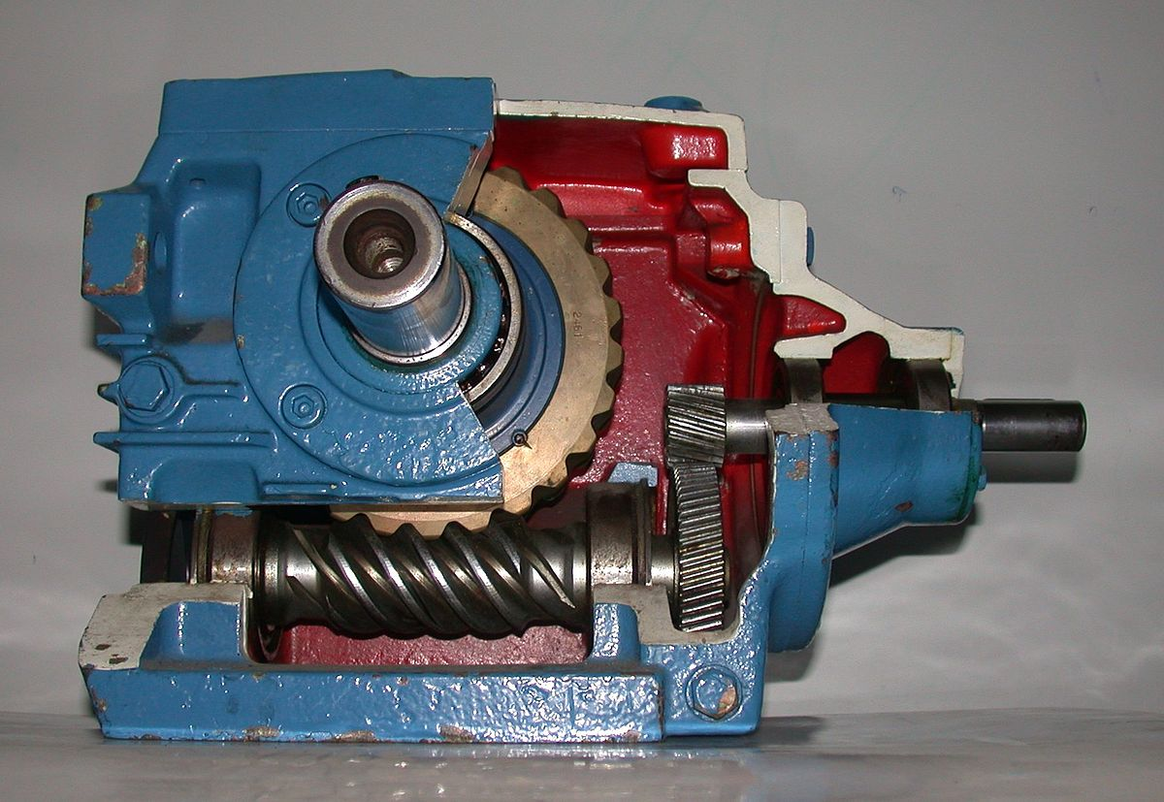

Червячный редуктор — один из классов механических редукторов. Редуктор называется червячным по виду червячной передачи, находящейся внутри редуктора, передающей и преобразующей крутящий момент. Эта червячная передача состоит из винта и червячного колеса. Винт, который лежит в основе червячной передачи, внешне похож на червяка, отсюда и название (см. Рисунок 2. Строение червячного редуктора).

Рисунок 2. Строение червячного редуктора:

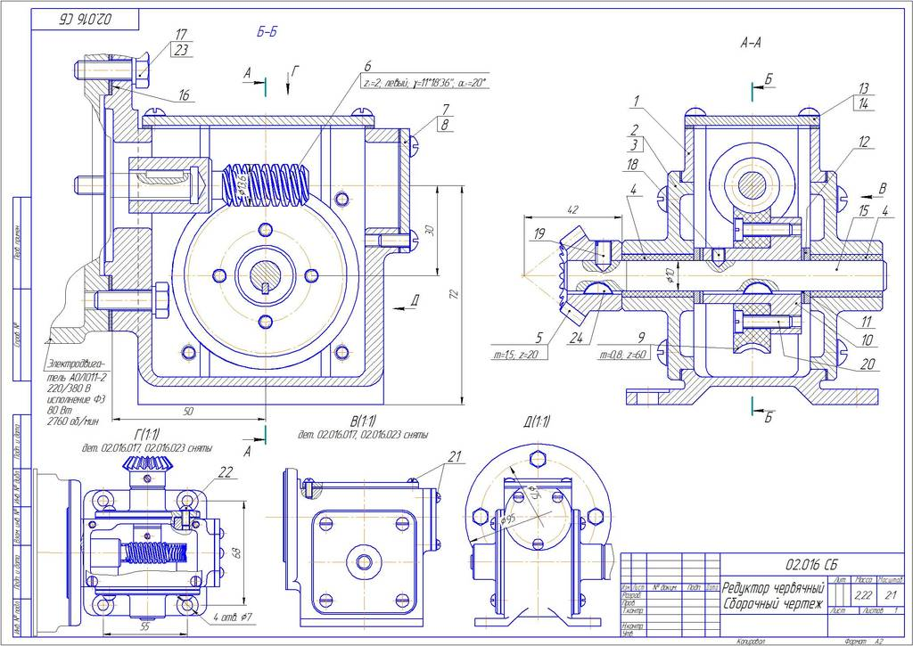

Ведущее звено червячной передачи в большинстве случаев — червяк, а ведомое — червячное колесо. Обратная передача зачастую невозможна — К.П.Д. червячного редуктора в совокупности с передаточным отношением вызывают застопорение редуктора.

Резьба червяка может быть однозаходной или многозаходной, а также правой или левой.

Червячные передачи находят широкое применение в металлорежущих станках, подъемно-транспортном оборудовании, транспортных машинах, а также в приборостроении.

В червячном редукторе увеличение крутящего момента и уменьшение угловой скорости выходного вала происходит за счет преобразования энергии, заключенной в высокой угловой скорости и низком крутящем моменте на входном валу.

Передаточные числа червячных редукторов обычно колеблются в пределах от 8 до 80. Так как К.П.Д. червячных редукторов невысок, то для передачи больших мощностей и в установках, работающих непрерывно, проектировать их нецелесообразно. Практически червячные редукторы применяют для передачи мощности, как правило, до 45 кВт и, в виде исключений, до 150 кВт.

По относительному положению червяка и червячного колеса различают три основные схемы червячных редукторов: с нижним, верхним и боковым расположением червяка (см. Рисунок 3. Схемы расположения червяка относительно колеса).

Рисунок 3. Схемы расположения червяка относительно колеса:

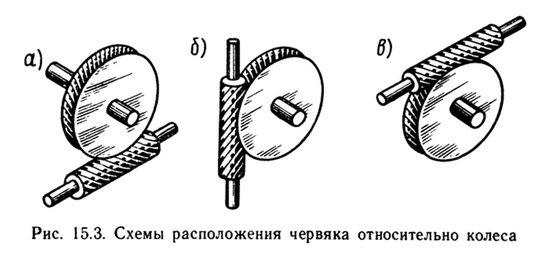

а) нижнее расположение червяка;

б) боковое расположение червяка;

в) верхнее расположение червяка.

Выход вала колеса редуктора с боковым расположением червяка в зависимости от назначения компоновки привода может быть сделан вверх или вниз. При нижнем расположении червяка условие смазывания и зацепления лучше, при верхнем хуже, но меньше вероятность попадания в зацепления металлических частиц - продуктов износа.

В червячных редукторах для повышения сопротивления заеданию применяют более вязкие масла, чем в зубчатых редукторах. Смазку червячных передач редукторов осуществляют окунанием червяка или колеса в масляную ванну. Смазывание червячных передач служит для:

- уменьшения потерь мощности на трение,

- снижения скорости износа трущихся поверхностей передач,

- предохранения от заедания,

- защиты от коррозии,

- защиты от отвода теплоты,

- защиты продуктов износа от трущихся поверхностей,

Различают два основных вида червячных передач: цилиндрические (передачи с цилиндрическими червяками) и глобоидные (передачи с глобоидными червяками).

Глобоидные все больше вытесняют передачи с цилиндрическим червяком, так как имеют больший К.П.Д., большую несущую способность и долговечность за счет лучшего зацепления и лучших условий смазки.

А главным недостатком червячных редукторов с цилиндрическим червяком является очень низкий К.П.Д. из-за больших потерь на винтовое трение. Это ограничивает передаваемую мощность червячными редукторами. А выделение тепла в результате трения часто приводит к необходимости охлаждать редукторы.

Червячные редукторы бывают двух типов - одноступенчатые и двухступенчатые.

Наиболее распространены одноступенчатые червячные редукторы. Червячный одноступенчатый редуктор предназначен для передачи мощности между валами электродвигателя и исполнительного механизма. При больших передаточных числах применяют либо двухступенчатые червячные редукторы, либо комбинированные червячно-зубчатые или зубчато-червячные редукторы.

Редуктор – механическое преобразовывающее устройство, предназначенное для передачи крутящего момента с изменением его направления, скорости и тяговой силы в зависимости от необходимого значения. В классическом исполнении состоит из шестерен разного диаметра. В зависимости от соотношения размера ведущей и ведомой зубчатки может ускорять крутящий момент на ведомом валу, или наоборот делать его более медленным, но тяговым.

## **Что такое редуктор, как он работает, зачем используется**

Сам механизм простейшего редуктора подразумевает сцепление двух шестерней разного диаметра. Ведущая, на которую оказывается вращательное усилие, имеет меньший диаметр, а ведомая больший. К примеру, если в последней количество зубцов выше в 2 раза, то если первая сделает один оборот вокруг своей оси, то соединенная с ней ведомая обернется только наполовину. При этом тяговая способность на ее валу повысится в 2 раза, против того, что выдает источник вращения.

### **В целом механизм классического редуктора состоит из таких деталей:**

В конструкции может предусматриваться не два, а больше шестерен. Более сложные могут иметь возможность переключения ведомых элементов, чтобы получать на выходе крутящий момент с определенной изменяемой мощностью и угловой скоростью. По этому принципу работает коробка переключения передач автомобиля. Также в конструкции редуктора может предусматриваться система смазки или принудительного охлаждения.

Чтобы редуктор мог работать, важно, сцепление ведомого, ведущего и промежуточных элементов между собой. Для этого у них предусматриваются одинаковые зубья. Они идентичны по размеру, форме и шагу.

В качестве источника крутящего момента редуктора может применяться двигатель внутреннего сгорания, лопасти ветряка, гидростанции, электромотор или приводная ручка. Развиваемое ими усилие может быть недостаточным для конкретного подключенного механизма, или же ему недостает скорости. В таком случае применяются редукторы с необходимым передаточным числом.

При использовании редукторов всегда повышение скорости сопровождается снижением мощности крутящего момента и наоборот. В связи с этим важно высчитать необходимые значения передаточного числа для конкретного потребителя. Передаточное число редуктора рассчитывается в результате деления количества зубьев ведомой шестерни на ведущей. К примеру, у устройства со значениями 40 и 20 зубьев, оно составляет 2.

К примеру, если требуется использовать мотор для подъема груза путем намотки троса на барабан, то требуется невысокое вращение с малым крутящим моментом. В такой ситуации используется редуктор. Он меняет выходные характеристики, создавая оптимальный баланс между мощностью и скоростью. Хорошо эту ситуацию показывает пример велосипеда. Его звездочки соединенные роликовой цепью являются примером простого редуктора. Однако за счет того, что связка между ними происходит через цепь, то они имеют одинаковое направление вращения. Так, велосипедист выдает ограниченную мощность. Меняя сочетание ведомых звездочек при переключении передач, он может регулировать нагрузку при вращении педалей. Чем на большую ведомую звездочку выполняется переход, тем быстрее едет велосипед, но при этом крутить педали становится сложнее.

#### Виды редукторов

##### В современных механизмах применяют различные типы редукторов. Их классификация выполняется по нескольким параметрам:

* Типу передачи.
* Числу ступеней.
* Типу зубчатых колес.
* Расположению валов.

Все эти параметры являются важными составляющими, которые нужно учитывать при подборе редуктора для решения конкретных задач. Одни механизмы склонны к нагреву при высоких оборотах, другие меняют угол передачи крутящего момента, третьи отличаются компактностью и т.д.

##### Типы передачи

###### По типу передачи выполняется разделение редукторов на 4 вида:

* Червячные.
* Зубчатые.
* Зубчато-червячные.
* Планетарные.

##### Червячный тип

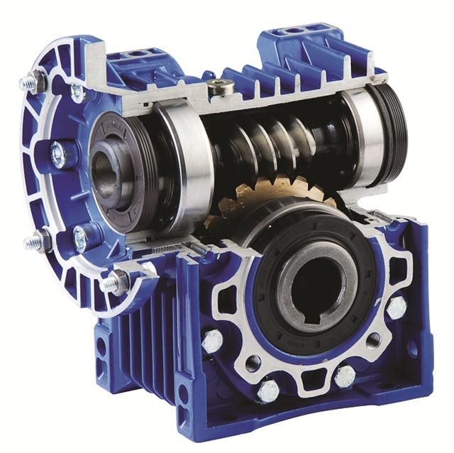

Состоит из червячного вала с винтовой накаткой, подобной резьбе, и зубчатого колеса с косыми зубами. С его помощью выполняется увеличение крутящего момента с уменьшением количества оборотов привода. Червячные редукторы получили распространение в разных сферах. К примеру, их устанавливают на привод автоматических ворот, станки по обработке металлов, электроподъемники. Устройство отличается приемлемым КПД. Оно встречается как в компактном исполнении, так и в виде больших промышленных механизмов. Размер редуктора влияет сугубо на механическую прочность. Перегрузка компактного механизма приводит к деформации вала или повреждению зубьев на шестерни. Чем крупнее редуктор, тем ниже такая вероятность.

Червячные редукторы отличаются сравнительно низким уровнем шума. Они имеют эффект самоторможения. При прекращении вращения они быстро останавливаются, а не оборачиваются по инерции. Специфика использования червячных редукторов заключается в том, что в них приводной вал располагается под прямым углом относительно ведомого. Это обусловлено особенностью стыковки червячного винта с шестерней.

##### Цилиндрический

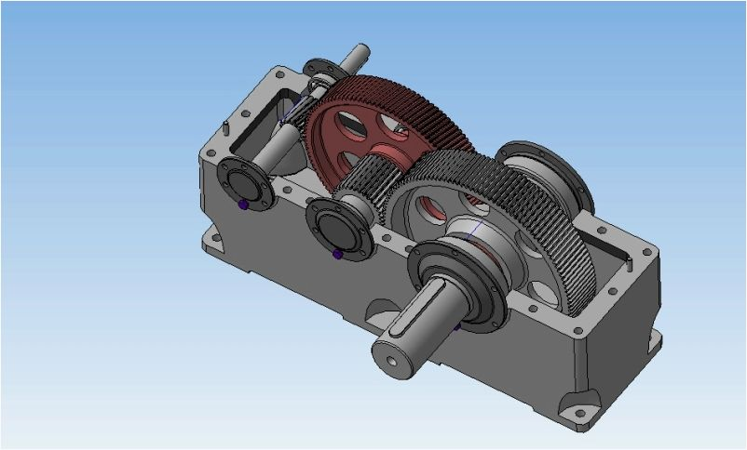

Состоит только из шестерен в корпусе, насаженных на валы. За счет этого направление передачи крутящего момента не изменяется, как в червячном механизме. Устройства этого типа могут применяться как для повышения, так и снижения крутящего момента. Зачастую в их конструкции применяются промежуточные шестерни, чтобы пройти более точную коррекцию передаточного числа.

Чтобы зубчатые редукторы были действительно эффективными, в них применяется набор шестерен, расположенных ступенями. Такие устройства называют ступенчатыми. Первая пара выполняет преобразование крутящего момента в одно значение, после нее оно передается с другим и т.д. Естественно подобные сложения всегда влекут за собой снижение надежности и простоты ремонта. Подобные устройства могут иметь различные габариты, даже весьма компактные, несмотря на большой набор деталей

##### Планетарный редуктор



Имеет существенные отличия от обычного зубчатого и червячного. Его особенность в соосности входящего и выходящего потока мощности. Внутри корпуса редуктора имеются зубья. Данная деталь называется корончатая шестерня. Это обеспечивает сцепку с тремя, четырьмя или более сателлитными зубчатками. Те в свою очередь соединяются между собой водилом. При вращении они раскручивают центральную шестерню, называемую солнечной.

###### Существуют различные конфигурации планетарного редуктора, у которых в качестве опорного звена применяется:

* Коронная шестерня.
* Солнечная шестерня.
* Водило.

На практике можно использовать в качестве ведущего и ведомого любое звено планетарного редуктора. Однако в зависимости от применяемого варианта, рабочие качества механизма меняются. Такие устройства используются на гусеничной технике, грузовых машинах, больших лебедках, в конструкции автомобильного стартера.

##### Реверсивное движение

Специфика механики работы редуктора подразумевает, что при раскручивании ведущей шестерни в одну сторону, ведомая вращается в противоположную. Во многих случаях это не имеет никакого значения, или решается дальнейшей модернизацией механизма, принимающего передаваемый крутящий момент.

Если реверсивное движение является неприемлемым, для решения этой проблемы редуктор предусматривает промежуточную шестерню. Она сцепляется с ведущей, и в результате воздействия оборачивается в противоположном направлении. После этого уже в паре с ведомой крутит ее наоборот. Таким образом, направление вращения на выходе с редуктора получается такое же, как и на входе.

Применение промежуточной шестерни никак не влияют на конечное передаточное число, при условии их правильного расчета. Также при корректировке на них количества зубьев, можно менять фактические параметры редуктора, уменьшая ведомую зубчатку для компактности механизма.

Нередко в конструкции редукторов можно встретить целый ряд из промежуточных шестерен в непарном количестве, хотя на практике достаточно одной зубчатки. Увеличение их количества вызвано необходимостью удлинения передачи, к примеру, если требуется, чтобы ведомый вал расположился с большим выносом в сторону относительно ведущего.

Также в редукторах может использоваться увеличенное количество промежуточных шестерен разного размера с целью отбора от каждой из них крутящего момента с определенной угловой скоростью. Это требуется для функционирования вспомогательных механизмов. К примеру, с одной из зубчаток может сниматься вращение для работы маслонасоса принудительной смазки и т.д.